Nama : Dimas Kurniawan

NIM : L200170122

Kelas : A

Modul : 3

**Tugas 2**

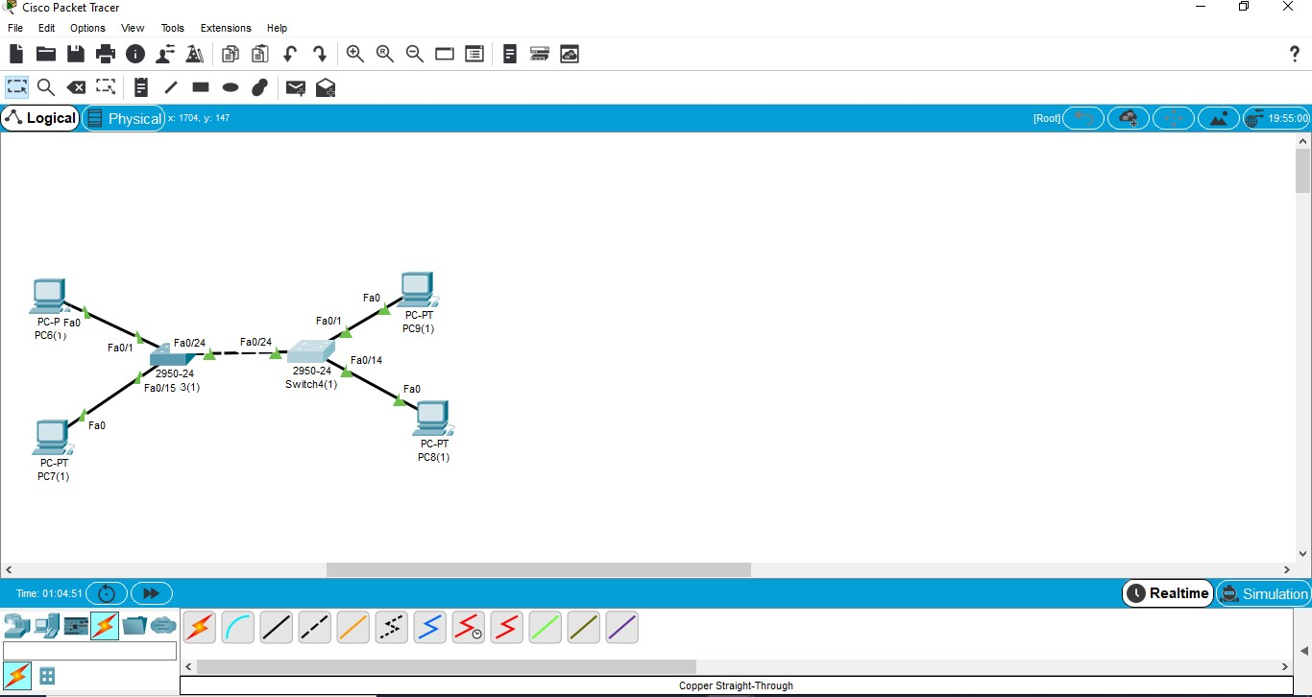membuat topologis sesuai gambar

mengecek port – port apakah ada yang salah atau tidak

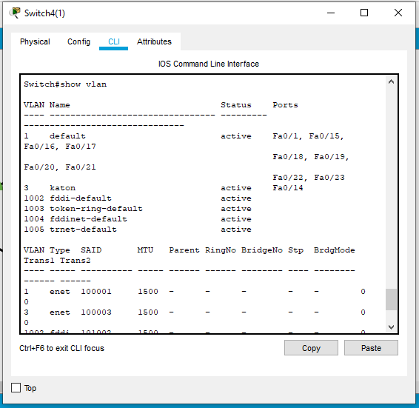

Kedua switch akan mengirimkan kepada VLAN yang sama baru IP yang berdekatan atau menggunakan TRUNK

